Lördagen den 2 Mars 2013 10,00-12,00
Är alla välkomna till en friluftsdag i Granvik.
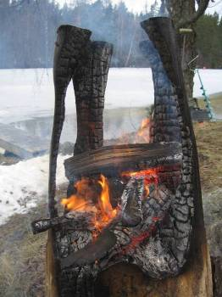

Lördagen den 2 Mars hälsar Granviks Byalag välkommen till en friluftsdag i Granvik med pimpeltävling och brasa .
Vi samlas vid Byalagets bastu Sågdammens strand 10,00
Startavgift till pimpeltävling är 20kr/person.
Barn under 12 år deltager gratis. Kaffe, korv&läsk finns att köpa.
Den som fångar mest fisk (vikt) på pimpel vinner Vandringspriset.
Priser till alla barn .
Välkomna önskar Granviks Byalag.
Vill du veta mer Ring Byvärden 073-8030676

